1、向量在笛卡尔坐标系的乘积
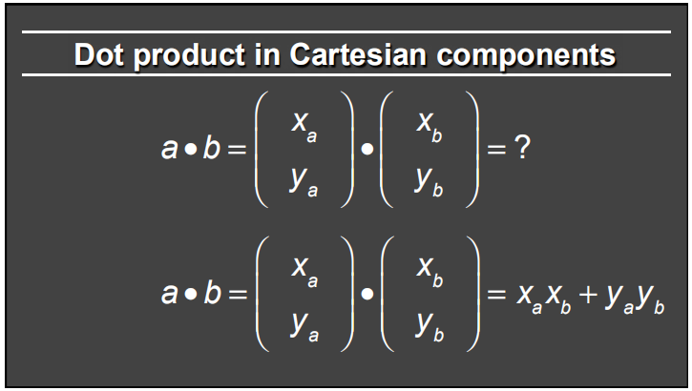
2、b在a的分量，即b的模*a的单位分量
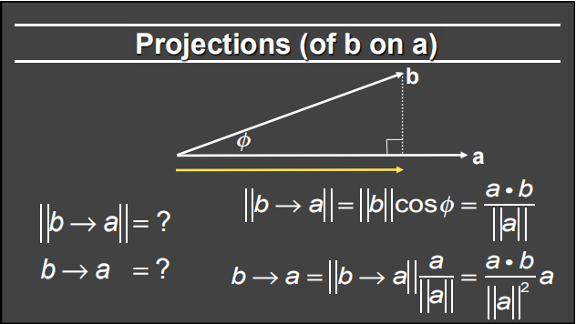
3、两向量点乘得一个标量，两向量叉乘得一个向量
dot product点乘 cross product 叉乘

4、两向量叉乘
注意单位向量：x叉乘y=z y叉乘x=-z 符合右手定则
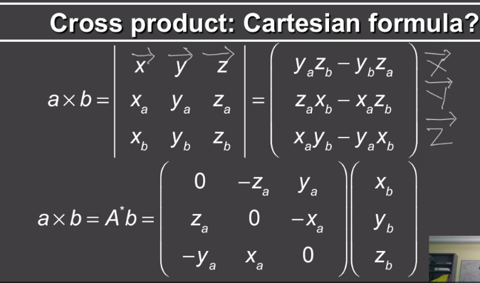
5、两向量ab构建一坐标系u v w 即u->x v-> y w->z
a和b在zy平面，设a为w轴、根据b叉乘w确定u轴、根据w叉乘u确定v轴
注意：ab向量可是任意的，不需要正交，模大小相等
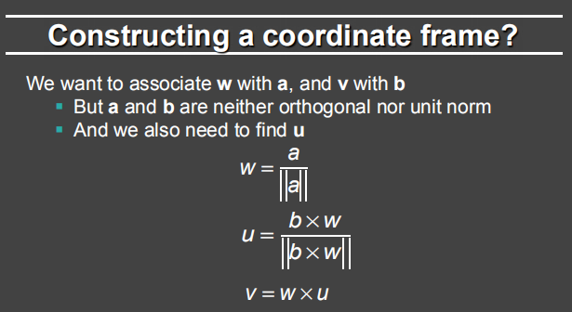
6、使一个点关于y轴对称 矩阵*向量
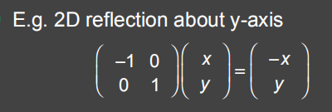
7、矩阵转置
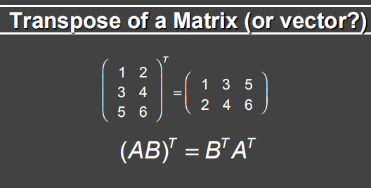
8、单位矩阵逆
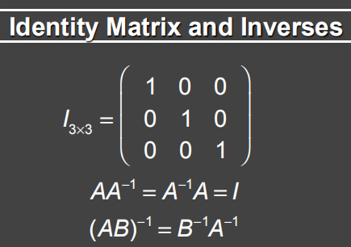
9、点乘叉乘用矩阵表示
注意：叉乘是a的对偶矩阵Dual matrix 乘以b向量
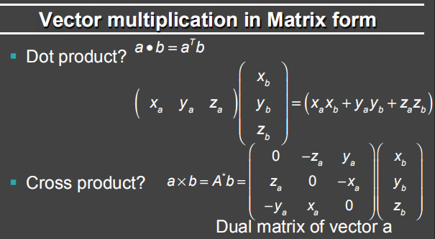

1、缩放变换、shear错切变换
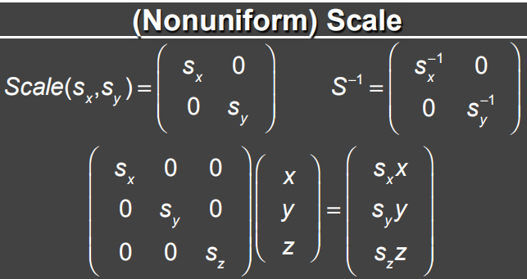
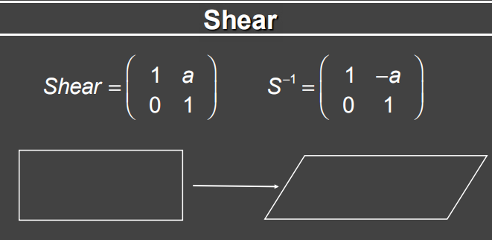
一般中心线（在箭头方向的水平的线）没有错切，错切程度为a，
2、二维的旋转
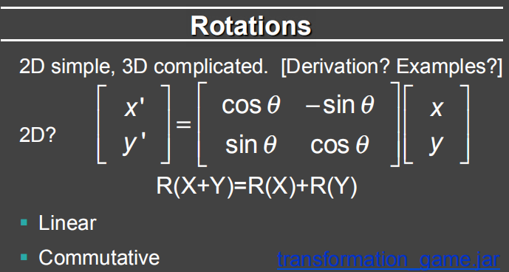
推导：根据极坐标公式X=r*cos(alpha+thlta) Y=r*sin(alpha+thlta)
eg:X=r*cos a*cos t-r*sin a*sin t = x*cos t - y*sin t
注意：旋转矩阵是正交的即R(T)*R=I;
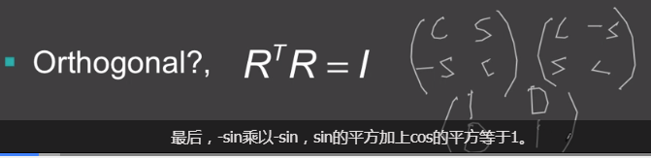
3、三维旋转矩阵（二维旋转可看成绕三维空间一个轴的旋转）
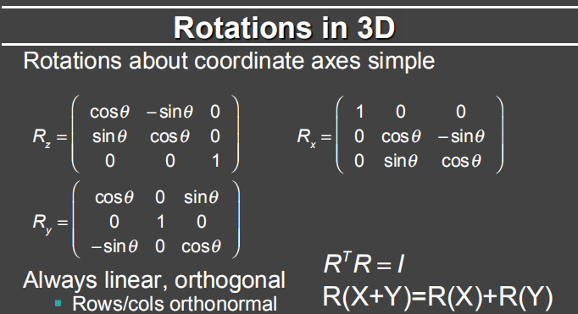
4、三维旋转矩阵，绕某一轴旋转t度、罗德里格斯公式
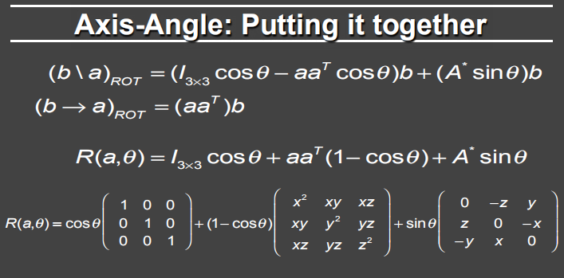
5、齐次坐标，先旋转在平移
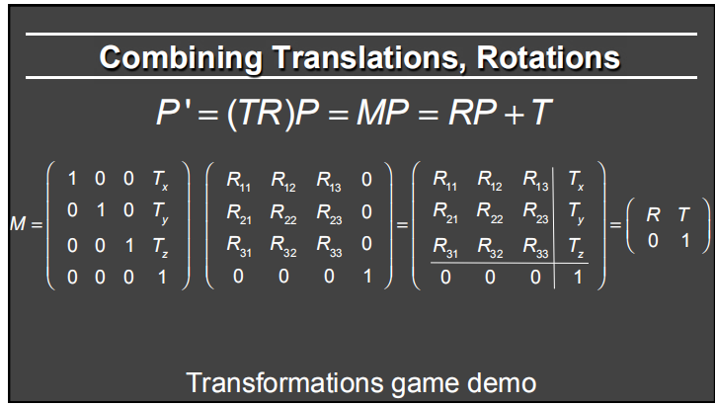
若是先平移再旋转，与先旋转在平移不同
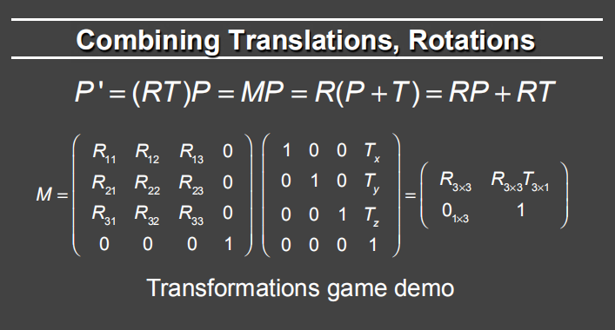
6、法向变换
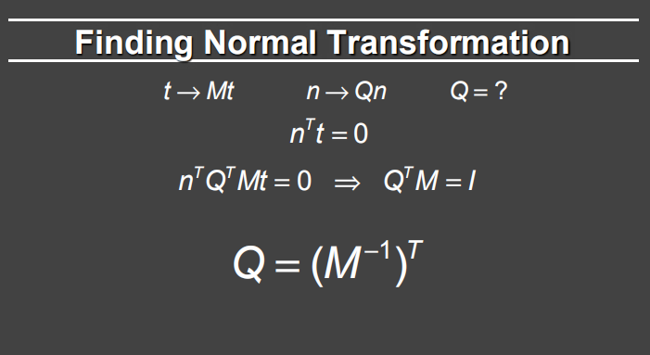
t是向量经过齐次转换后的Mt，求转换后的t的法向量n。记n= Q * 原n，求Q矩阵
由于nT*t=0, 而新法向量n= Q * 原n，所以Q(T)*M=I 。。。 结果 Q=M的逆的转置
7、旋转坐标系（和旋转向量的矩阵相同） v坐标是sin t, cos t u坐标是 cos t , -sin t
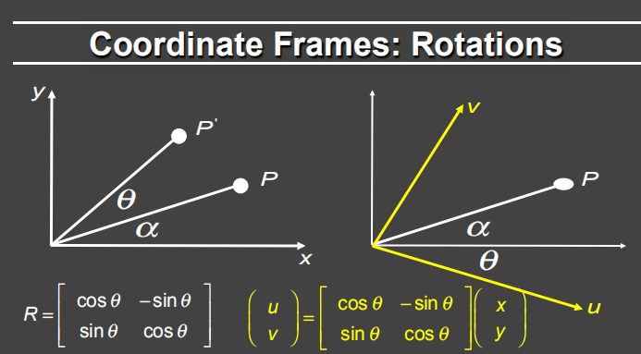
8、gluLookAt的最终
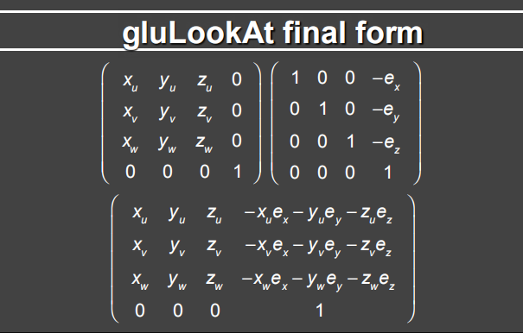
9、正交投影是平行的 Orthographic对应glOrtho
透视投影是在无限远处相交 Perspective对应gluPerspective
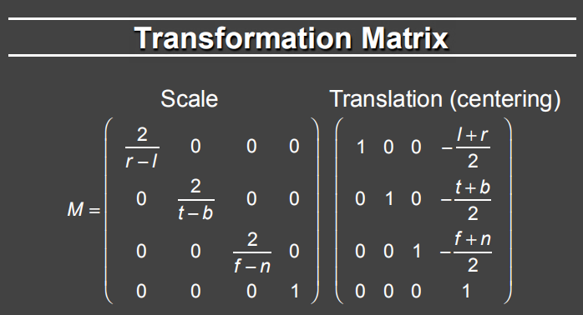
由于LookAt是观察 -z方向的所以f和n的必须取反所以glOrtho的4*4矩阵是
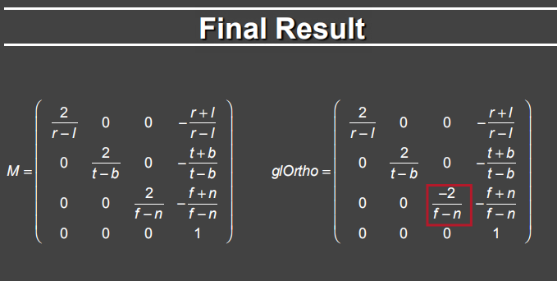
10、验证透视变换的矩阵
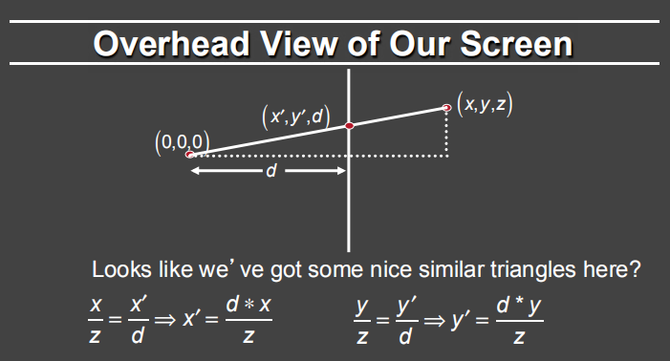
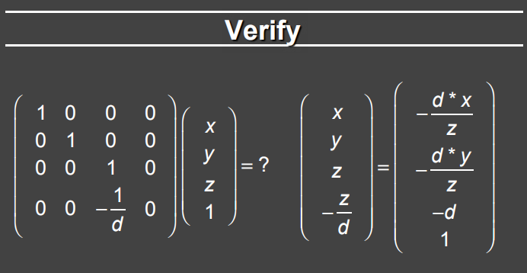
11、gluPerspective(fovy,aspect,zNear>0,zFar>0)
fovy是视角大小，aspect是宽高比，zNear近切面
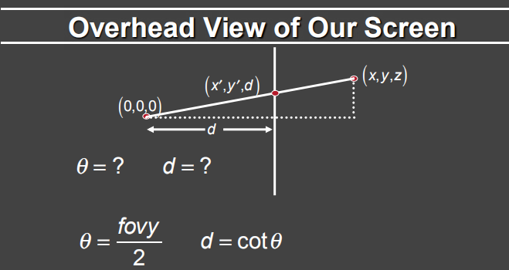
所以夹角theta=fovy/2 原1/d=tan t， 所以d=cot t。。。
矩阵表示perspective，1/aspect是宽高比、-1/d是透视变换相似性质、AB是关于近远切面
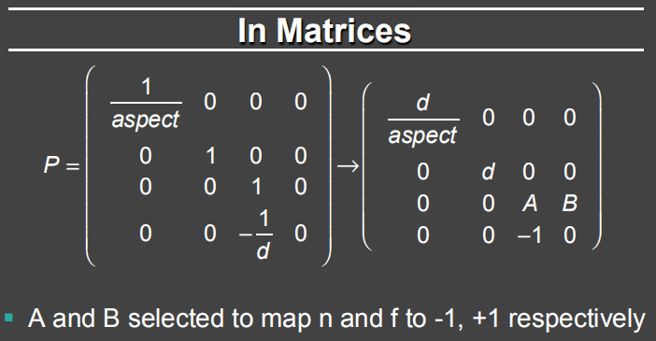
12、推导perspective的近远平面限制
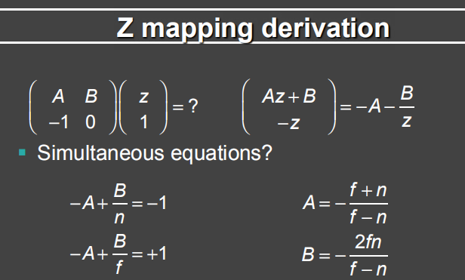
因为只跟z的近远相关，所以只考虑z，1 得转换后的坐标z

1、双缓存机制
前置缓存：用来看的
后置缓存：用来绘制，然后和前置缓存交换
深度缓存（z-buffer）：保存z坐标值，一个累积缓存来叠加多张照片
用来只绘制看见的，去除他们遮挡的物体
2、glutMainLoop(); 作用：等待事件。比如移动鼠标
3、OpenGL的观察由两部分组成：modelview Matrix、projection Matrix
第一部分：将物体和相机放在合适位置，称为：模型视图变换矩阵，视图是为了相机变换
第二部分：将三维世界投影到图像上，称为：投影变换矩阵
注：新的OpenGL需要用户定义一个栈，来完成矩阵的进栈出栈
4、OpenGL相机总在原点，指向-z方向
glClearColor(0.0,0.0,0.0,0.0)前三个是RGB 最后一个是alpha（透明度通道）
glMatrixMode(GL_PROJECTION)//设置投影矩阵
glLoadIdentity(); 将其设为单位矩阵
glMatrixMode(GL_MODEVIEW)//设置模型视图变换矩阵
glLoadIdentity(); 将其设为单位矩阵
gluLookAt();

glViewport 重定义大小，如果要根据给定宽度和高度来重定义窗口大小
void reshape() 只改变了投影矩阵，未改变模型视图变换矩阵

glutPostRedisplay() 作用：告诉GLUT尽可能快的排队等候显示函数

5、绘制图形种类OPenGL和Glut
Triangle Strip是每两个三角形共用2个顶点、Triangle Fan是共用一个顶点
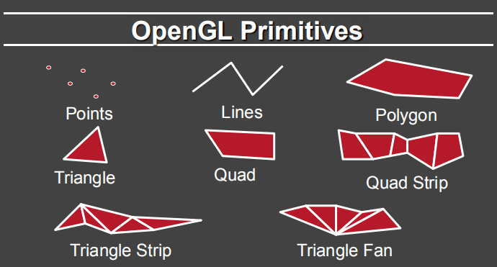
Glut是球体、立方体、茶壶
6、OpenGL绘制管线
顶点着色器：对顶点应用几何操作
光栅化侧程序：扫描转换哪些形状关联哪些像素
片元着色器：每个形状的可见像素显示输出

7、绘制代码
旧版本：glBegin、glEnd、 glVertex3f、glColor3f。。。在定义顶点之前先定义颜色
新版本：

8、shader创建步骤
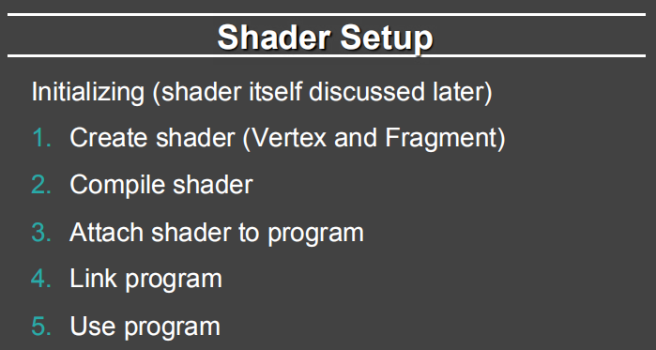
9、两种着色，gouraud和Phong着色
